第7章 哺乳動物的營養作用 ( p.142 )
1. 過程
攝食 → 消化作用 → 吸收作用 → 同化作用 → 排遺作用

a. 攝食 (ingestion)

b. 消化作用 (digestion)
  - 把食物分解 → 簡單、可吸收

c. 吸化作用 (absorption)
  - 已被消化的物質 → 血液 （擴散作用、主動運輸）

d. 同化作用 (assimilation)
  - 進入血液的物質 → 身體各部分 （代謝作用）
葡萄糖 → ？
氨基酸 → ？
脂肪酸 ＋ 甘油 → ？

e. 排遺作用 (egestion)
- 把不能消化的食物經肛門排出體外（哪些？）

問題：
排泄（excretion）與 排遺 （egestion）有什麼分別？
2. 攝食 (ingestion)
問題：
1. 一個3歲的小朋友共有多少隻牙齒？
2. 那麼，一個成年人共有多少隻牙齒？
3. 何謂智慧齒？
4. 什麼是牙周病？
5. 什麼是牙石？

2a. 牙齒的種類
- 門齒（incisor）
- 犬齒（canine）
- 前臼齒（premolar）
- 臼齒（molar）

2b. 牙列 (dentition)
- 指哺乳動物牙齒的類型、數目 和 排列方式
- 齒式：表示口腔半邊上下顎內所排列牙齒的數目和類型
- 成年人的齒式：
每側 | 門齒 (i) | 犬齒 (c ) | 前臼齒 (pm) | 臼齒 (m)
上顎 | 2 | 1 | 2 | 3
下顎 | 2 | 1 | 2 | 3
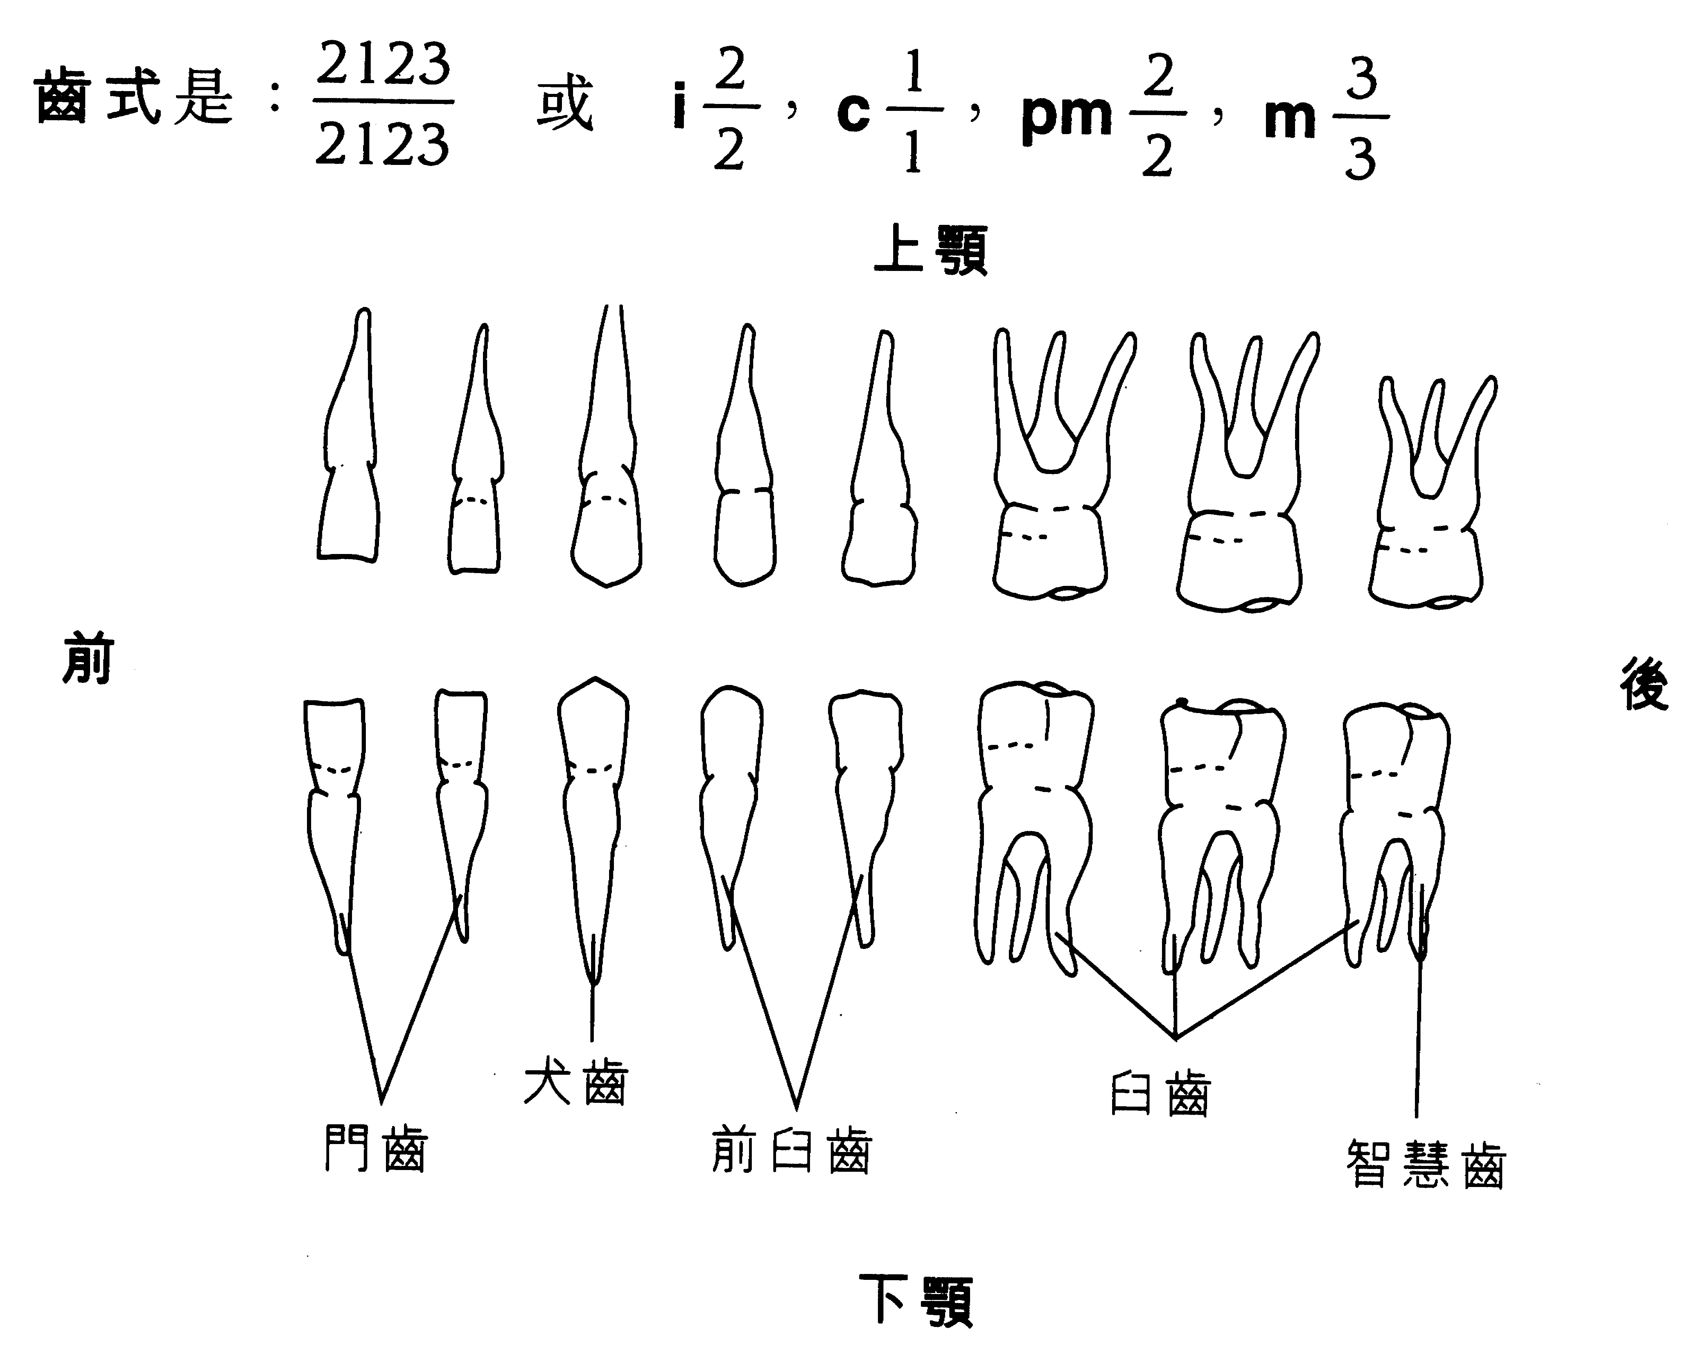
上顎
上顎
前
後
犬齒
門齒
前臼齒
臼齒
？
齒式是：

每側的牙齒總數 = (2 + 1 + 2 + 3) = 16
＊ 齒式
牙齒的總數：16 x 2 = 32

問題：
動物的牙列（或齒式） 與其膳食有什麼關係？

2c. 蛀牙的成因
- 細菌、食物、唾液 → 牙菌膜 (plaque)
- 細菌分解糖（牙菌膜內） → 酸 → 侵蝕琺瑯質
侵蝕象牙質 → 侵蝕髓腔
問題：
- 何謂「杜牙根」？
- 牙周病的成因？

2d. 怎樣預防蛀牙？
- 用氟化物牙膏、牙膏呈鹼性
- 減少進食糖分高的食物
- 均衡膳食 ( 鈣、磷、維生素D )
- 用牙菌膜指示劑 ( 染成紅色 或 藍色 )
人的消化系統

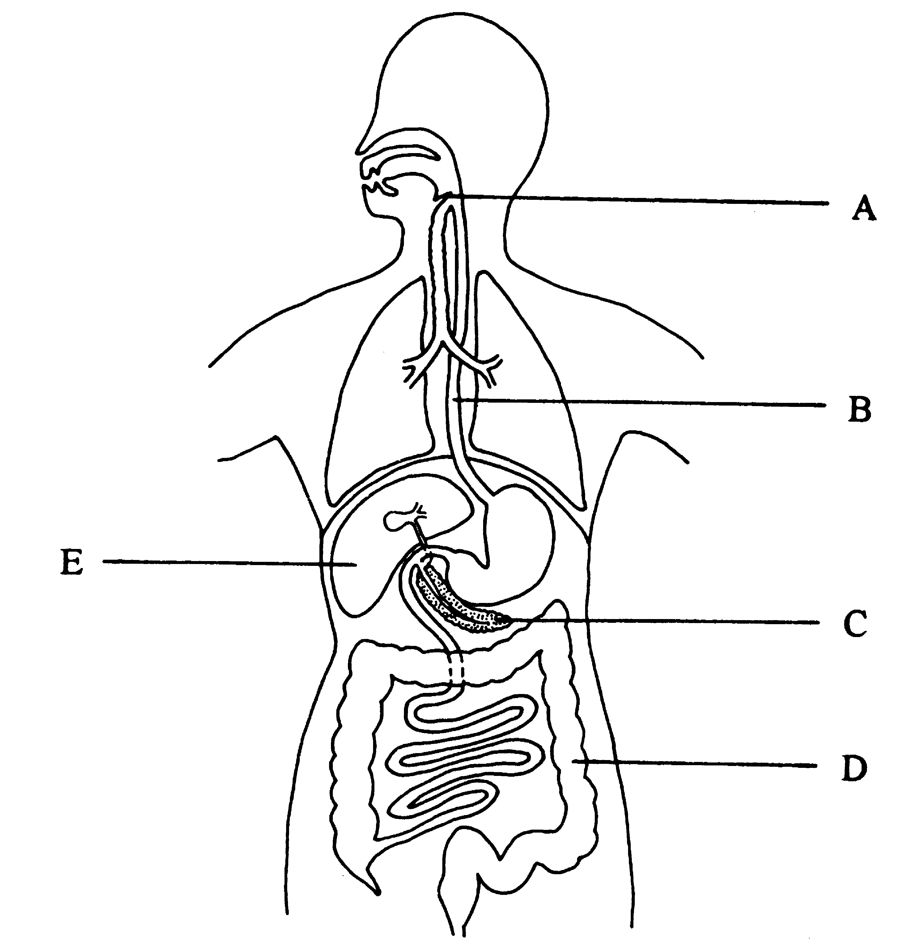
口腔

會厭
( 氣管 )

食道
膽囊

胃

肝臟
胰臟

▲ 十二指腸

▲ 迴腸
結腸 ＊

直腸 ＊
＊ 盲腸

肛門
＊ 闌尾

牙齒的種類
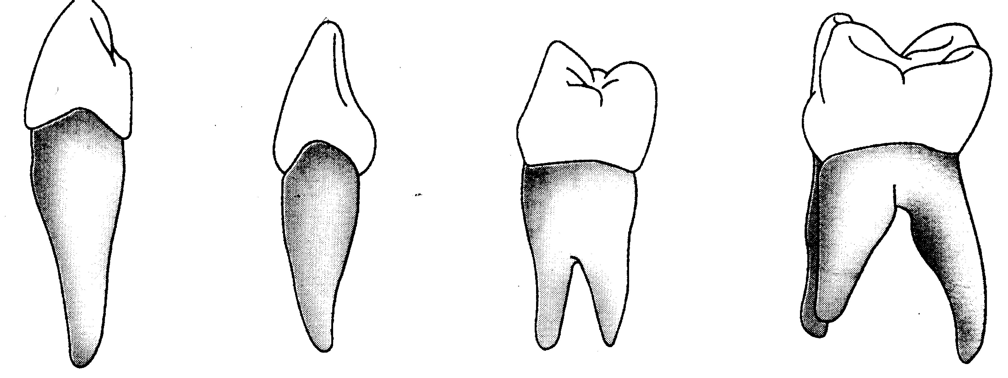

門齒
- 鑿形
- 咬斷和切割食物
犬齒
- 頂部尖銳
- 撕碎食物
前臼齒
- 齒面較闊
- 磨碎食物
臼齒
- 最大牙齒
- 磨碎食物

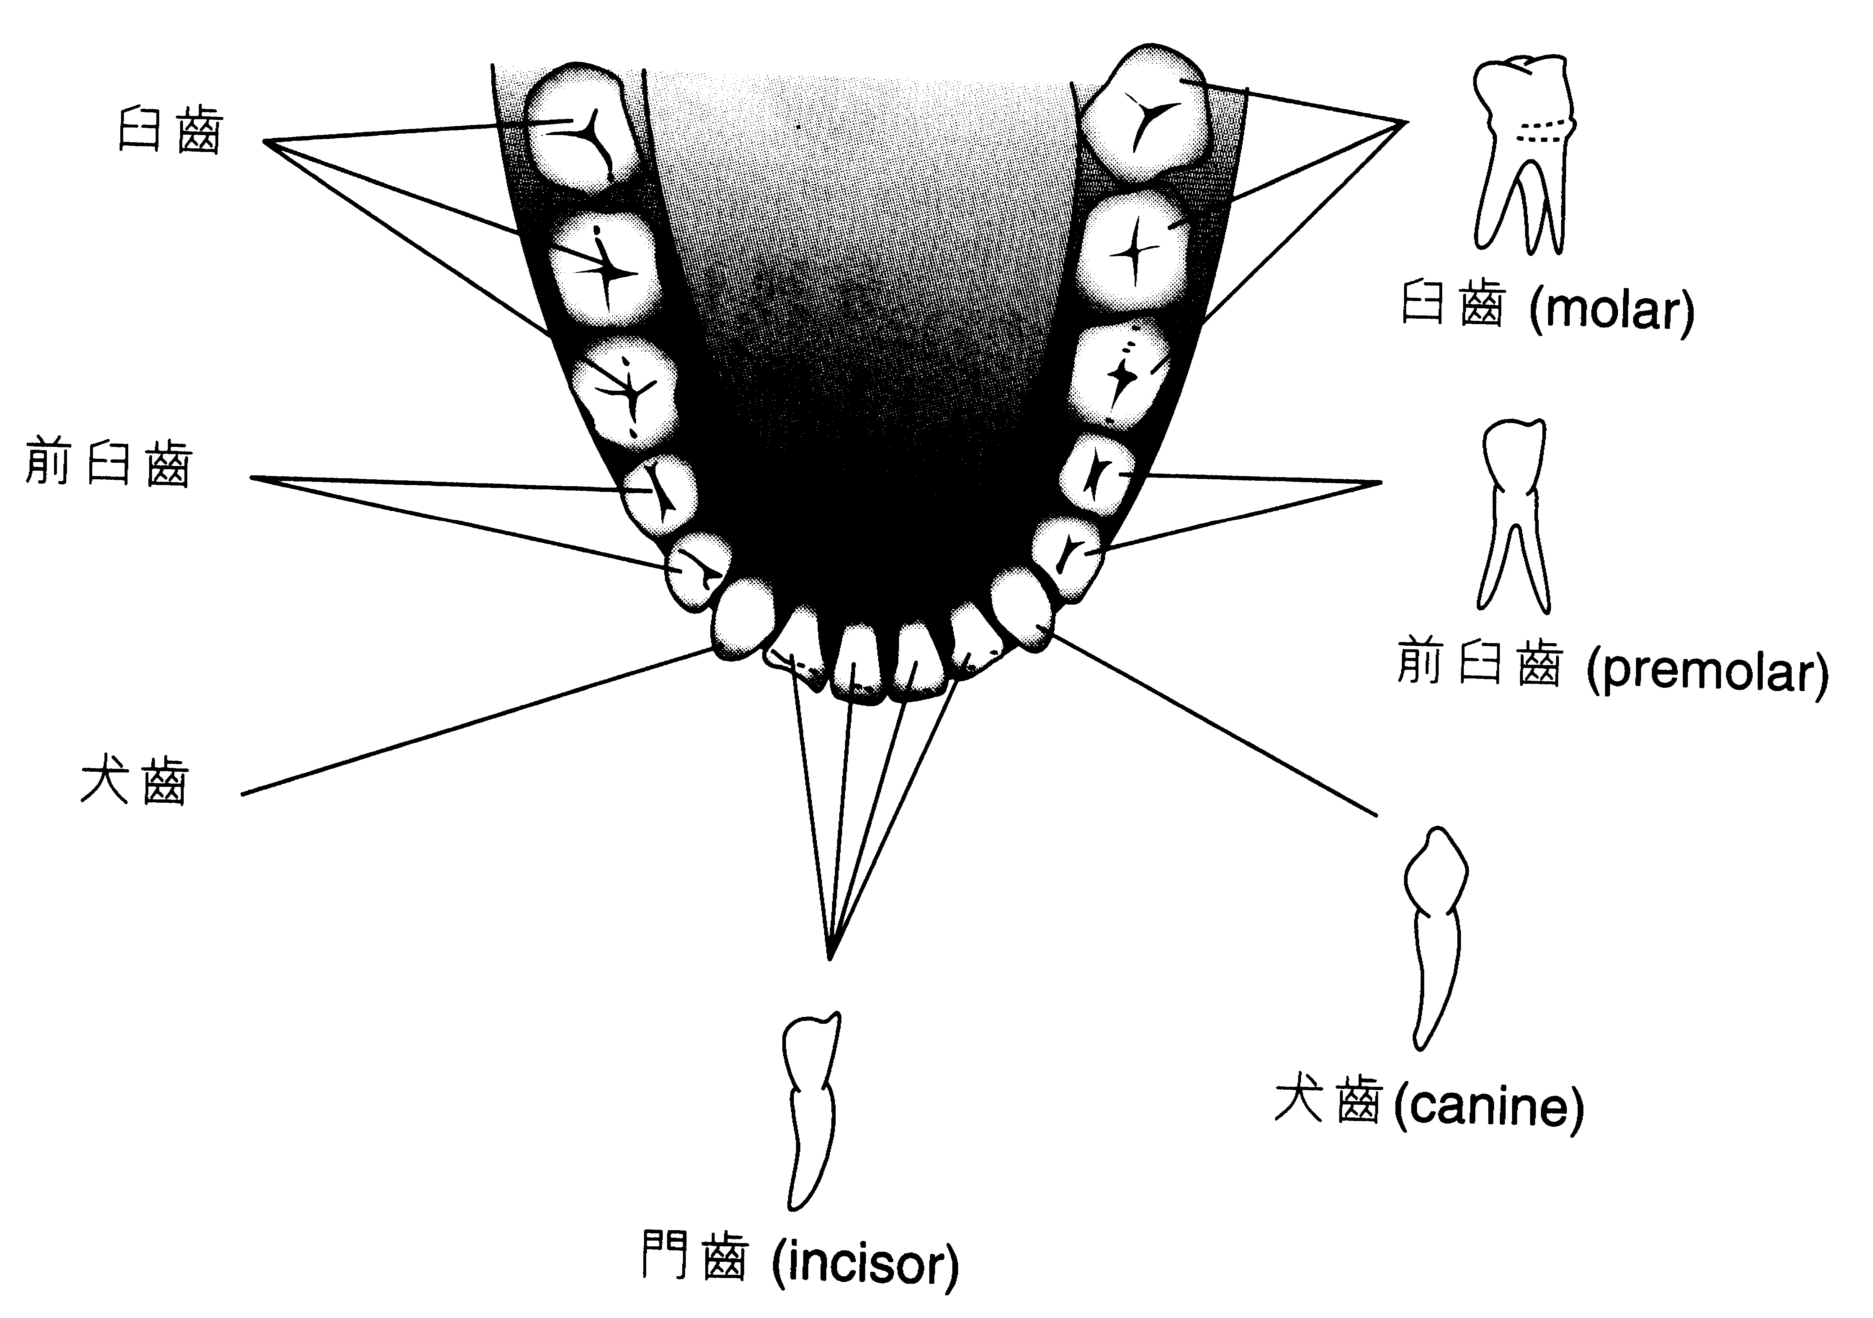

臼齒

前臼齒

犬齒
門齒
牙齒的縱切面圖

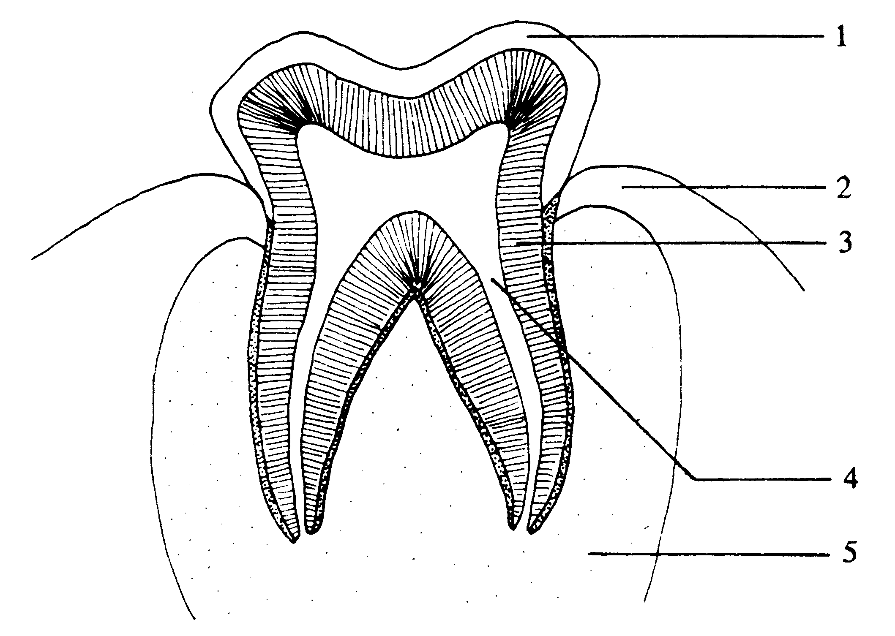
琺瑯質

齒冠

齒齦

齒頸
象牙質

齒根
髓腔

顎骨

牙周膜

琺瑯質：非常堅硬，主要含有鈣質

象牙質：比琺瑯質軟，亦含鈣質。是一層活的組織。

髓腔：含血管（運送物質進出牙齒）、神經（感應外界的刺激）

牙周膜：把牙齒固定在顎骨內

3. 吞嚥 (swallowing)
- 食團經 口腔 → 咽 → 食道
- 會厭軟骨 (epiglottis) 把聲門覆蓋

4. 蠕動？
- 消化道壁（食道、胃、小腸、大腸）的環肌和縱肌 交替收縮和放鬆

5. 消化作用 (digestion)
- 機械性：牙齒的咀嚼、胃的攪動 → 目的？
- 化學性：消化
問題：
飯在口腔內咀嚼越久，便感覺越甜，為什麼？

5a 口腔內的消化
- 消化液 ： 唾液 （1升 / 天），（pH＝？）
- 產生地方： 唾液腺 （3對）
-  ： 唾液澱粉 （澱粉 → ？）

5b 胃的消化
- 控制胃的入口 → 賁門括約肌
- 控制胃的出口 → 幽門括約肌
- 消化液 ： 胃液（2－4升 / 天），（pH＝？）
鹽酸（HCl）→ 殺死細菌
→ 終止唾液澱粉作用
- 產生地方： 胃腺
-  ： ？蛋白 （蛋白質 → ？）
- 食物在胃停留數小時 → 小腸（？）
- 離開胃的半流質食物 → 食糜 （音眉）

問題：
- 為什麼胃蛋白不會消化胃的組織（蛋白質）？
- 為什麼在嬰兒的胃內多了一種（凝乳）？
（可溶的乳蛋白 → 不溶的乳蛋白 → 延長在胃時間）

5c 十二指腸的消化
- 消化液：膽汁、胰液
問題：
一個人如果被切除膽囊，有什麼影響？

(i) 膽汁 ( pH = 7.6 - 8.6 )
- 產生地方 ：？ → （暫時儲存在？）
-  ：＊ 沒有 ＊
- 含碳酸氫鈉 （NaHCO₃）（鹼性） → ？
含膽鹽 （把脂肪 → 小油滴 → 增加？）
含膽色素 （肝臟分解血紅素 → 黃綠色）

- 胰液
- 產生地方 ：？
-  ：？澱粉 （澱粉 → 麥芽糖）
：？蛋白 （蛋白質 → 多）
：？脂肪 （脂肪 → 脂肪酸 + 甘油）＊
- 含碳酸氫鈉 （NaHCO₃）（鹼性） → ？
5d 迴腸的消化
- 消化液 ：腸液 （pH = 8.5）
- 產生地方 ：迴腸、十二指腸壁上的腺體
-  ： 1. 碳水化合 （簡單化）
麥芽糖
蔗 糖 單糖＊
乳 糖
2. 蛋白 （多 → 氨基酸）＊
問題：
直至迴腸，哪一類的碳水化合物仍然不被消化？

5e 大腸（盲腸）的消化
- 大腸：盲腸（包括闌尾）、 ？腸 、？腸
- 人類 → 盲腸短 → 沒有消化功能
- 草食性動物（例：兔） → 盲腸發達 →
細菌（含纖維素） → 消化纖維素
纖維素

葡萄糖

纖維素

問題：你現在知道兔子喜歡吃回自己糞便的原因嗎？

6. 吸收作用 （absorption）
- 迴腸（主要地方）
- 已消化的食物 → 血液
問題：
在結構上，迴腸有什麼條件方便進行吸收作用？

- 迴腸十分長 （約5米）
- 許多絨毛 (villi) → 增加？
- 絨毛壁只有一層細胞 → 加快擴散作用
6a 絨毛結構
- 乳糜管 (淋巴管分支)
→ 把已消化的物質運送全身
- 微血管

6b 單糖、氨基酸往哪裏 ？
- 進入絨毛內的微血管 → ？ → 肝臟 → 全身

6c （脂肪酸、甘油）往哪裏？
- 分別 (獨立) 穿過絨毛的上皮細胞 → 再組合成脂肪
↓
… ← 淋巴管 ← ？

6d 其他物質往哪裏？
- 水 / 礦物質 / 水溶性維生素 → 絨毛的微血管
- 脂溶性維生素 → 乳糜管

＊緊記＊
大部分的水：在迴腸（絨毛）吸收
小部分的水：在大腸（？腸）吸收

7. 排遺作用
- 不能消化的物質 → 直腸 → 排出體外

8. 同化作用 ( assimilation )
  - 葡萄糖 → 為細胞提供？（呼吸作用）
  - 氨基酸 → 製造蛋白質 （如：、激素）
  - 脂肪 → 組成細胞膜、提供能量 ……

9 肝臟在同化作用中的角色
9a 調節血糖 ( 葡萄糖 )
  - 血糖過高，肝臟把 過多的血糖 → ？（儲藏）
  - 血糖過低，肝臟把 糖原 → ？

9b 分解多餘的氨基酸 ( ？？作用 )
  - 分解多餘的氨基酸 → 尿素、碳水化合物

腎臟排出

9c 儲存礦物質、維生素
- 鐵質
- 脂溶性的維生素（？）
10. 肝臟其他功能
10a. 分泌膽汁
- 乳化脂肪

10b. 解毒作用
- 分解有毒物質 ( 如：酒精、藥物 )

10c. 合成維生素A
- 胡蘿蔔素 → 維生素A
重要資料： 肝臟由3條血管連接
- ？
- 肝？脈
- 肝？脈

問題：
- 為什麼會腹瀉或便泌？
2. 某人在一次手術中被切去一大部分結腸。
試解釋這人的糞便會有甚麼變化。

你知道嗎？

排泄作用
- 將代謝廢物排出體外的過程
例：腎臟排泄尿素
肺呼出二氧化碳 ( 呼吸作用 )

排遺作用
- 不消化或不吸收的物質，以糞便的形式排出體外的過程

